Ngày soạn: / / 2022 Ngày dạy: / / 2022
Tuần : 22
Tiết : 65
BÀI 16: PHƯƠNG THỨC CON NGƯỜI KHAI THÁC TỰ NHIÊN BÈN VỮNG, Ở BẮC MỸ. ( 1 TIẾT )
I.MỤC TIÊU
1.Năng lực
- Hiểu được phương thức khai thác tự nhiên theo hướng bền vững ở Bắc Mỹ.
+ Khai thác tài nguyên đất
+ khai thác tài nguyên rừng
+ Khai thác tài nguyên khoáng sản
-Xác định được trên bản đồ mội số trung tầm kinh tế quan trọng ở Bắc Mỹ.
- Năng lực : Giao tiếp và hợp tác: Sử dụng ngôn ngữ, kết hợp với các công cụ học tập để trình bày thông tin, thảo luận nhóm.
- Năng lực tìm hiểu Địa lí: sử dụng công cụ Địa lí (bản đồ, bảng số liệu, hình ảnh,..),sử dụng tranh ảnh địa lý, video clip.
2. Phẩm chất
- Yêu khoa học, biết khám phá, tìm hiểu các vấn đề xã hội.
- Chăm chỉ: Tìm hiểu kiến thức trên internet phục vụ cho học tập,
II.THIẾT BỊ DẠY HỌC VÀ HỌC LIỆU
Đối với giáo viên
, Giáo án. Hình 16.1, 16.2 , video
Máy tính,
Phiếu học tập
Đối với học sinh
Tranh ảnh, tư liệu sưu tầm liên quan đến bài học và dụng cụ học tập (nếu cần) theo yêu cầu của GV.
III. TIẾN TRÌNH DẠY HỌC
- HOẠT ĐỘNG KHỞI ĐỘNG
Mục tiêu: Tạo hứng thú cho HS, từng bước bước vào bài học.
Tổ chức thực hiện:
Bước 1: Giao nhiệm vụ
-Giáo viên phát cho học sinh 1 phiếu học tập gồm bản đồ câm Thế giới và quốc kì của một số quốc gia. Yêu cầu học sinh tô màu vào các quốc gia thuộc Bắc Mỹ
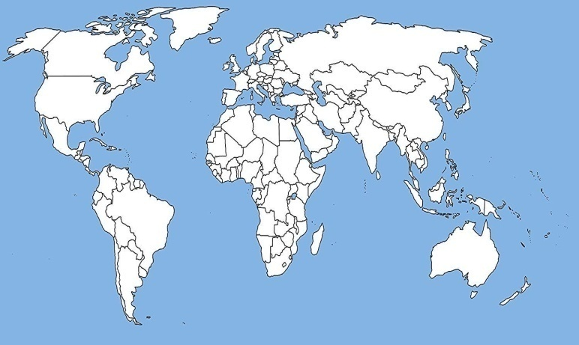 | 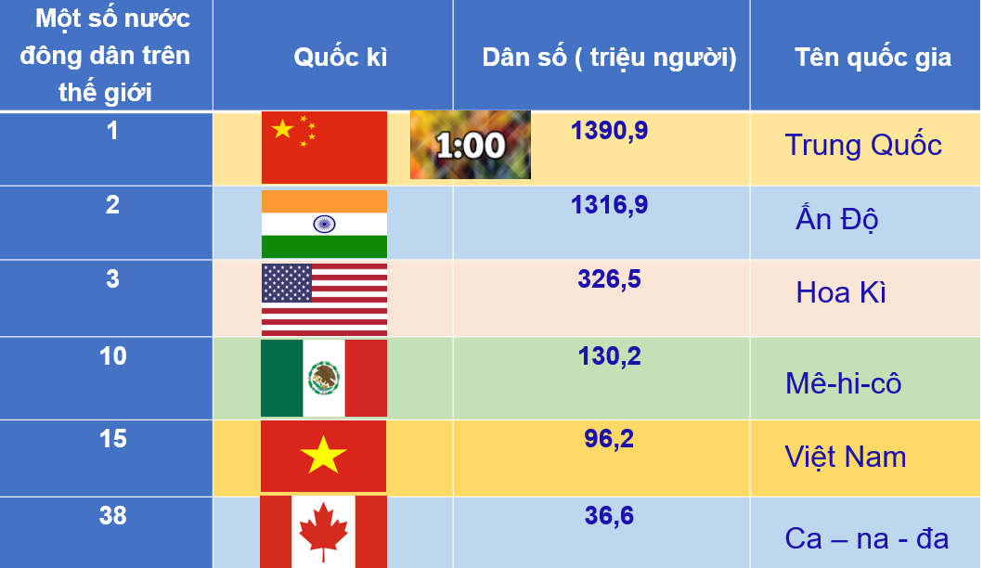
Bước 2: HS thực hiện nhiệm vụ - GV trình chiếu một số hình ảnh và yêu cầu HS trả lời câu hỏi: Những hình ảnh dưới đây gợi cho em liên tưởng tới những phương thức khai thác nào trên thế giới?
- HS tiếp nhận, thực hiện nhiệm vụ: Những hình ảnh đây gợi liên tưởng tới khai thác tài nguyên ở bắc Mỹ.
- GV dẫn dắt HS vào bài học:
1. HOẠT ĐỘNG HÌNH THÀNH KIẾN THỨC
Hoạt động 1: Tìm hiểu phương thức khai thác tự nhiên theo hướng bền vững ở Bắc Mỹ.
a. Mục tiêu: HS nắm Phương thức khai thác tự nhiên theo hướng bền vững ở Bắc Mỹ. Xác định trên bản đồ một số trung tâm quan trọng của Bắc Mỹ.
b. Cách thức tổ chức
 | DỰ KIẾN SẢN PHẨM
Bước 1: GV chia hs thành từng nhóm nhỏ 4.  - GV yêu cầu HS quan sát Bảng 15.1 và trả lời câu hỏi: ở phiếu học tập.  Phiêu học tập 1  1.Tài nguyên đất ở Bắc Mỹ được khai thác ntn?  2. Thực trạng nguồn tài nguyên đất ở Bắc Mỹ?  3. nêu các biện pháp bảo vệ tài nguyên đất ở Bắc Mỹ?  - GV chốt lại:  Phiếu học tập 2.  1.Tài nguyên rừng ở BM đã được khai thác ntn?  2.Thực trạng nguồn tài nguyên rừng ở BM?  3.Nêu các biện pháp bảo vệ tài nguyên rừng ở BM  Phiếu ht số 3.  1.Tài nguyên khoáng sản ở BM đã được khai thác ntn?  2.Thực trạng nguốn tài nguyên Khoáng sản ở BM?  3.Nêu các biện pháp bảo vệ nguồn tài nguyên khoáng sản ở BM?  Phiếu ht số 4  1Một số trung tâm kinh tế quan trọng.  2.Vai trò của các trung tâm…………  Bước 2: HS thực hiện nhiệm vụ học tập  - Nhiệm vụ 1. Phân tích khai thác tài nguyên đất theo hướng bền vũng ở BM( phiếu ht 1 )  - Nhiệm vụ 2. Phân tích khai thác tài nguyên rừng theo hướng bền vững ở BM( phiếu ht 2 )  - Nhiệm vụ 3.Phân tích khai thác tài nguyên khoáng sản theo hướng bền vũng ở BM( phiếu ht 3 )  Bước 3: HS làm việc cá nhân hoàn thành từng phiếu học tập  - Gđ 1. HS làm việc độc lập, ghi lại phần trình bầy của mình vào phiếu cá nhân.  - Gđ 2 . HS thảo luận nhóm, tìm ra ý tưởng chung và viết phiếu chung.  Bước 4: Đại diện các nhom HS trình bày kết quả thảo luận.  Bước 5:GV yêu cầu 1 số hs khác nhận xét bổ sung (nếu còn thiếu). Gv chốt lại kiến thức  Đánh giá: gv kiểm tra mức độ hoàn thành nhiệm vụ và chất lượng qua sản phẩm của hs  3.Hoạt động luyện tập  a. Mục tiêu  - Vận dụng kiến thức đã học để giải quyết vấn đề  b. Cách thức tổ chức  Bước 1: Giao nhiệm vụ:  Hãy lựa chọn và phân tích 1 phương thức khai thác bền vững tài nguyên ở bắc Mỹ  Bước 2: HS thực hiện nhiệm vụ  Bước 3: Báo cáo kết quả làm việc vào tiết học tiếp theo.  Bước 4:Gv quan sát, nhận xét đánh giá hoạt động học của hs.  Bổ sung, gv chốt lại kiến thức  Đánh giá: gv kiểm tra mức độ hoàn thành bài tập của hs | 1.Phương thức khai thác tự nhiên bền vững  a. Khai thác tài nguyên đất  - Hiện trạng : Đất đang bị xấu đi ( bạc mầu , ô nhiễm )  - Nguyên nhân : Do bắc Mỹ phát triển nông nghiệp với quy mô lớn ,sản xuất chuyên canh , sử dụng nhiều chế phẩm sinh học  - phương thức khai thácbền vững : Đa canh và luân canh , bảo vệ TN đất kết hợp chăn nuôi với trồng trọt và sx nông – lâm kết hợp.  + Đa canh và luân canh : giúp giảm trừ sâu bệnh , tăng độ phì nhiêu của đất , giảm xói mòn  + Bảo vệ TN đất như : trồng cây ,bón phân hữu cơ, giảm cày xới , duy trì độ ảm bằng lớp phủ . Giups chống xói mòn , bổ sung dưỡng chất , giữ ẩm , giảm cỏ dại  + Kết hợp chăn nuôi với trồng trọt và sx nông – lâm kết hợp : Giups lấy phân hữu cơ, cây rừng bảo vệ và giữ nước cho đất  b. khai thác tài nguyên rừng  - Hiện trạng : Rưng đang bị suy giảm  - Nguyên nhân : Do bắc Mỹ khai thác gỗ quá mức  - Phương thức khai thác bền vững  + Khai thác dần trong thời gian dài để có thể tái sinh tự nhiên.  + Khai thác chọn chặt theo yêu cầu sử dụng và phù hợp vưới khả năng khả năng tái sinh của rừng  c Khai thác tài nguyên khoáng sản  - Hiện trạng : khoáng sản suy giảm và ô nhiễm môi trường - Nguyên nhân : Do lịch sử khai thác và sử dụng ks  - Phương thức khai thác hiệu quả và bền vững :  + Khai thác trên cơ sở đánh giá trữ lượng , nhu cầu sử dụng ,và tác động đến kinh tế - xã hội , môi trường  + Công nghệ hiện đại được áp dụng để khai thác hiệu quả giảm thiểu tối đa thất thoát TN và mức tổn hại môi trường.  + Sử dụng tiết kiệm ks , hạn chế xuất khẩu nguyên nhiên liệu thô ..phát triển nguyên nhiên liệu thay thế , năng lượng tái tạo như…  + Tăng cường nhập khẩu nguyên nhiên liệu  2.Một số trung tâm kinh tế quan trọng.  - Các trung tâm kinh tế quan trọng ở Bắc Mỹ trên bản đồ: Van-cu-vơ, Xan Phran-xi-xcô, Lốt An-giơ lét, Hau-xtơn, Niu Oóc-lin, Si-ca-gô, Oa-sinh tơn, Niu Oóc, Tô-rôn-tô, Môn-trê-an.  - Vai trò của các trung tâm…………
. Hoạt động 4. Vận dụng
a. Mục tiêu
- HS vận dụng được những kiến thức, kĩ năng đã học để giải quyết vấn đề.
b. Cách thức tổ chức
HS thực hiện ở nhà
Bước 1. Giao nhiệm vụ học tập
Tìm hiểu thông tin về sản xuất nông nghiệp ở Bắc Mỹ (Cách thức canh tác. Sản lượng, các trang trại)
Bước 2. Thực hiện nhiệm vụ học tập
- HS tìm hiểu, chia sẻ những vấn đề được giao.
Bước 3. Báo cáo, thảo luận
- GV dặn dò HS tự làm ở nhà, báo cáo kết quả làm việc vào tiết học tiếp theo.
Bước 4: nhận xét đánh giá hoạt động học của hs vào giờ học sau

